**समुदाय र सरकारी वकील संवाद कार्यक्रम**

**प्रतिवेदन**

**मितिः २०8१ असोज १८ गते शुक्रबार**

**आयोजक**

**जिल्ला सरकारी वकील कार्यालय, डोल्पा**

**प्रतिवेदक**

**स.जि.न्या. श्री गोविन्द बहादुर शाही**

**ना.सु. श्री धिरेन्द्र कुमार थापा**

**जिल्ला सरकारी वकील कार्यालय, डोल्पा ।**

**विषयसूची**

|  |  |  |
| --- | --- | --- |
| **१.** | **कार्यक्रमको संक्षिप्त जानकारी** | ३ |
| **२.** | **कार्यक्रमको उद्देश्य** | ३ |
| **३.** | **कार्यक्रममा प्रस्तुत भएका विषयहरू र प्रस्तुतकर्ता** | ३ |
| **४.** | **अनुसूचीहरु** |  |
|  | **क) कार्यक्रम तालिका** | ४ |
|  | **ख) कार्यक्रममा प्रस्तुत भएको कार्यपत्र** | ५ |
|  | **ग) कार्यक्रममा सहभागिहरुको प्रश्न, जिज्ञासा,धारणा र सहभागिहरुको विवरण** | १० |
|  | **घ) कार्यक्रमको तस्विर** |  |

**कार्यक्रमको संक्षिप्त प्रतिवेदन**

**१. कार्यक्रमको संक्षिप्त जानकारी:**

१) कार्यक्रमको नामः समुदाय र सरकारी वकील संवाद कार्यक्रम

२) कार्यक्रम सञ्चालन स्थानः ठूलीभेरी न.पा. १ थाला, डोल्पा ।

३) मितिः २०8१।०६।१८

४) कार्यक्रम अवधिः बिहान ११ बजेदेखि दिउँसो २ बजेसम्म

५) सहभागी संख्याः महिला र पुरूष गरी जम्माः ३५

६) सहकार्य भएको निकाय वा संस्थाः

क) जनसमुदाय/शिक्षा प्रेमी /स्थानीय पदाधिकारी/जनप्रतिनिधि

७) कार्यक्रम संयोजन:

क) संयोजकः स.जि.न्या. श्री गोविन्द बहादुर शाही

ख) सह-संयोजकः स.क.अ. राज कुमार योगी

ग) प्रतिवेदकः ना.सु. श्री धिरेन्द्र कुमार थापा

**२. कार्यक्रमको उद्देश्य**

१) समुदायलार्इ सरकारी वकीलको कामकारबाही बारे जानकारी गराउने ।

२) सरकारवादी मुद्दाको काम कारबाहीमा समुदायको भूमिकाको बारेमा सचेतना

जगाउने ।

३) सरकारी वकीलको काम कारबाही र सरकारवादी मुद्दाको सम्बन्धमा समुदायले

उठाएका जिज्ञाशाहरूको सम्बोधन गर्ने ।

४) सरकारी वकील, र समुदाय बिच एक-अपसमा अन्तरक्रिया गरी आवश्यक छलफल

गर्ने ।

**३. कार्यक्रममा प्रस्तुत भएका विषयहरू र प्रस्तुतकर्ता**

**कार्यपत्रः**

* सरकारी वकीलको तर्फबाट सरकारी वकीलको परिचय,
* सरकारी वकीलका काम,
* नेपालमा सरकारी वकिलको सांगठनिक संरचना,
* नेपालमा सरकारी वकिलका पदहरु,
* सरकारवादी मुद्दाहरु तथा सरोकारवाला निकायहरु,
* समुदायबाट सरकारी वकीलले राखेका अपेक्षा,
* अपराधको न्याय निरुपणमा स्थानीय तहको भूमिका,
* समुदायले थाहा जानकारी पाइराख्नुपर्ने कुराहरु,
* सरकारवादी मुद्दाहरू

**-**जिल्ला सरकारी वकिल कार्यालय, डोल्पाका सहायक जिल्ला न्यायाधिवक्ता श्री गोविन्द बहादुर शाही ।

**४. अनुसूचीहरू**

**क) कार्यक्रम तालिका**

**"समुदाय र सरकारी वकील संवाद कार्यक्रम" विषयक अन्तर्क्रियाको कार्यतालिका**

मिति २०80/१२/०२ समयः- बिहान ११ बजेदेखि दिउँसो 2 बजेसम्म। कार्यक्रम स्थानः त्रिपुराकोट न.पा. वडा नं. ०५, खदाङ।

आयोजकः- जिल्ला सरकारी वकील कार्यालय डोल्पा।

कार्यक्रम सञ्चालक- स.क.अ. श्री राज कुमार योगी -जि.स.व.का. डोल्पा_।

|  |  |
| --- | --- |
| ११.00-११.१५ | उपस्थिति/रजिष्ट्रेशन |
| ११.१५-११.३० | **अध्यक्षताको आसन ग्रहणः**- ठूलीभेरी न.पा. वडा नं. १ का वडाअध्यक्ष तेजेन्द्र बहादुर रोकाया।  **आसन ग्रहण अतिथिज्यूहरू**  स.जि.न्या. श्री गोविन्द बहादुर शाही (जिल्ला सरकारी वकील कार्यालय, डोल्पा)।  प्र.अ. - श्री आनन्द बहादुर रोकाया ।(श्री भानुभक्त आ.वि. थाला)  कार्यक्रममा सहभागी जनसमुदाय, जनप्रतिनिधिज्यूहरू, कर्मचारी एवं कार्यक्रममा आमन्त्रित सहभागीज्यूहरु यथास्थानमा । |
| ११.३०-११.३5 | **राष्ट्रिय गान** |
| ११.३५- १२.०० | **स्वागत मन्तव्य सहित कार्यक्रमको उद्देश्यमाथि प्रकाश**  स.जि.न्या.व. श्री गोविन्द बहादुर शाही (जि.स.व.का. डोल्पा )। |
| १२.००-1२.४५ | **कार्यपत्र प्रस्तुती**   * सरकारी वकीलको तर्फबाट सरकारी वकीलको परिचय, * सरकारी वकीलका काम, * नेपालमा सरकारी वकीलको सांगठनिक संरचना, * नेपालमा सरकारी वकीलका पदहरु, * सरकारवादी मुद्दाहरु तथा सरोकारवाला निकायहरु, * समुदायबाट सरकारी वकीलले राखेका अपेक्षा, * अपराधको न्याय निरुपणमा स्थानीय तहको भूमिका, * समुदायले थाहा जानकारी पाइराख्नुपर्ने कुराहरु, * सरकारवादी मुद्दाहरू   **-**  जिल्ला सरकारी वकील कार्यालय, डोल्पाका सहायक जिल्ला न्यायाधिवक्ता श्री गोविन्द बहादुर शाही । |
| 1२.४५-1.00 | कार्यक्रमका सहभागीहरूको कार्यपत्र र समुदाय सरकारी वकील कार्यक्रम माथि धारणा |
| 1.00-1.30 | कार्यक्रम र कार्यपत्र माथि सहभागीहरूको जिज्ञाशाको सहायक जिल्ला न्यायाधिवक्ता श्री गोविन्द बहादुर शाहीबाट सम्बोधन । |
| 1.30-2.०० | **मन्तव्य र समापन:**   * मन्तव्य: श्री भानुभक्त आ.वि. थाला का प्र.अ. श्री आनन्द बहादुर रोकाया । * समापन: प्रमुख अतिथी ठूलीभेरी न.पा. वडा नं. १ का वडाअध्यक्ष श्री तेजेन्द्र बहादुर रोकाया । |

**ख) प्रस्तुत कार्यपत्र**

**१) सरकारी वकीलको परिचय, सरकारवादी मुद्दाहरू र समुदायबाट गरिएको अपेक्षा**

गोविन्द बहादुर शाही

स.जि.न्या.व.

जिल्ला सरकारी वकील कार्यालय, डोल्पा

२०८१ असोज १८ गते शुक्रबार

**सरकारी वकीलको परिचयः**

**सरकारी वकील को हुन् :**

* फौजदारी न्याय प्रशासनका तीन प्रमुख कार्य अनुसन्धान, अभियोजन र न्यायिक निर्णय मध्ये महान्यायाधिवक्ताको कार्यालय र यस अन्तर्गतका सरकारी वकील कार्यालयमा कार्यरत सरकारी वकीलहरूलार्इ राज्यको तर्फबाट अभियोजनकर्ताको जिम्मेवारी दिइएको छ ।
* राज्यको कानुनको रक्षक र सरकारको कानुनी सल्लाहकार सरकारी वकील हो।
* सरकारी मुद्दाहरूमा र सरकारलार्इ विपक्षी बनार्इ दायर भएका रिट/मुद्दाहरूमा राज्यको
* तर्फबाट अदालत/न्यायिक निकायमा प्रतिनिधित्व गर्दै वहस पैरवी र प्रतिरक्षा गर्ने र सरकारी मुद्दाहरूको अभियोजन गर्ने कानुनी अधिकार प्राप्त व्यक्तिलार्इ सरकारी वकील भनिन्छ ।
* सरकारी वकील कानुनको ज्ञाता र विशेषज्ञ हुन्छन् ।
* मानव अधिकारको रक्षक ।
* फौजदारी न्याय प्रशासनको सुधारको संवाहक र समन्वयकर्ता ।
* कानुनको शासनको संरक्षक तथा प्रचलनकर्ता ।
* निशुल्क पीडित पक्षको प्रतिनिधित्व गर्छन् ।
* पीडितलार्इ न्याय र कसुरदारलार्इ सजाय दिलाउन न्यायका लागि वोल्ने सहजकर्ता भएकाले सरकारी वकील जनताका वकील हुन् ।

**सरकारी वकीलका कामहरूः**

सरकारी वकीलको काम सरकार वादी हुने देवानी मुद्दा र सरकार वादी हुने फौजदारी मुद्दासँग मात्र सम्वन्धित हुन्छ । उक्त मुद्दाहरुमा सरकारी वकीलले निम्न कार्यहरू गर्छः

* नेपालको संविधानले नेपाल सरकारको तर्फबाट कुनै अदालत वा न्यायिक निकाय वा अधिकारी समक्ष संविधानमा अन्यथा व्यवस्था भएकोमा बाहेक अभियोजन गर्ने नगर्ने सम्बन्धी जिम्मेवारी महान्यायाधिवक्तामा निहित राखेको छ । धारा १५८ (२)
* महान्यायाधिवक्ताबाट अभियोजन सम्बन्धी आफूमा निहित अधिकार मातहत सरकारी वकीललार्इ तोकिएको शर्तको अधिनमा रही प्रयोग र पालना गर्न सक्ने गरी प्रत्यायोजन गरिएको हुन्छ ।
* नेपाल सरकारको हक, हित वा सरोकार निहित रहेको मुद्दामा महान्यायाधिवक्ता वा निजको मातहतका सरकारी वकीलबाट नेपाल सरकारको प्रतिनिधित्व गरिनेछ भनी उल्लेख छ । धारा १५८ (२)
* नेपालको संविधानमा भएको व्यवस्था, महान्यायाधिवक्ताबाट प्रत्यायोजित अधिकार र अन्य कानुनहरूमा भएको व्यवस्था अनुसार सरकारी वकीलले सरकारवादी मुद्दाको साथै सरकारलार्इ सरोकार पर्ने मुद्दा र सरकारलार्इ विपक्षी बनार्इ दायर भएका मुद्दा मामिला र रिट क्षेत्रमा समेत अभियोजन, वहस पैरवी र प्रतिरक्षा गर्ने र सरकारी निकायहरूलार्इ कानुनी राय प्रदान गर्ने र हिरासतमा रहेका व्यक्तीलार्इ मानवोचित व्यवहार नगरेको, आफन्त वा कानुन व्यवसायीलार्इ भेटघाट गर्न नदिएको भन्ने जानकारी वा उजुरी परेमा हिरासत अनुगमन गर्ने र छानबिन गरी त्यस्तो हुनबाट रोक्न सम्बन्धित अधिकारीलार्इ निर्देशन दिने काम सरकारी वकीलले गर्छन् ।
* अपराधहरूको प्रभावकारी अनुसन्धानका आधारमा दोषी देखिएका व्यक्ति उपर नेपाल सरकारको तर्फबाट अभियोजन गर्ने र पीडितलार्इ न्याय उपलब्ध गराउन पिडितको तर्फबाट बहस पैरवी/प्रतिरक्षा गर्ने काम सरकारी वकीलबाट हुन्छ ।
* अपराधको अनुसन्धान गर्ने अधिकारीहरू (प्रहरी अधिकृत, वन कर्मचारी, राष्ट्रिय निकुञ्जका कर्मचारी, औषधी निरिक्षक, खाद्य निरिक्षक, मालपोत अधिकृत, प्रमुख जिल्ला अधिकारी वा अधिकृत आदि) लाई अपराधको अनुसन्धान गर्दा निर्देशन दिने ।
* अपराधको अनुसन्धान गरे पछि प्रमाणको आधारमा को उपर मुद्दा चल्ने, को उपर मुद्दा नचल्ने,मुद्दा चल्ने भए कुन कसुरमा कुन सजायको मागदावी लिएर मुद्दा चलाउने भन्ने कुराको निर्णय गर्ने ।
* मुद्दा चलाउने निर्णय भएका उपर अभियोग पत्र तयार गरी अदालत/न्यायिक निकायमा प्रमाण सहित मुद्दा पेश गर्ने ।
* मुद्दामा सरकारको तर्फबाट बहस पैरवी गर्ने, साक्षीहरुको वकपत्र गराउने, जिरह गर्ने, पछि प्राप्त भएका प्रमाणहरु अदालतमा पेश गर्ने ।
* अदालत/न्यायिक निकायले गरेको फैसला वा आदेशमा चित्त नबुझेमा माथिल्लो अदालतमा पुनरावेदन गर्ने वा निवेदन दिने ।
* नेपाल सरकारका कार्यालयहरुले माग गरेको कानूनी राय प्रदान गर्ने ।
* नेपाल सरकारको हक हित सरोकार रहेको मुद्दामा बहस पैरवी प्रतिरक्षा गर्ने तथा साक्षीको वकपत्र गराउने ।
* सरकारी कार्यालयलाई कानूनी राय दिने ।
* सरकारी निकाय वा पदाधिकारी विरुद्धका मुद्दामा सरकारी निकाय वा पदाधिकारीको प्रतिरक्षा गर्ने ।
* हिंसा वा अपराध पिडित, जाहेरवाला वा साक्षीका साथै हिरासतमा रहेका व्यक्तिहरूको मानवअधिकारको संरक्षण गर्ने ।

**नेपालमा सरकारी वकील कार्यालयको सांगठनिक संरचनाः**

१) महान्यायाधिवक्ताको कार्यालय (१ वटा)

२) उच्च सरकारी वकील कार्यालयहरू (१८ वटा)

३) विशेष सरकारी वकील कार्यालय (१ वटा काठमाडौंमा रहेको )

४) जिल्ला सरकारी वकील कार्यालयहरू (७७ वटा)

**नेपालमा सरकारी वकीलका पदहरूः**

* **महान्यायाधिवक्ताः** प्रधानमन्त्री सिफारिसमा राष्ट्रपतिबाट नियुक्त हुने संवैधानिक व्यवस्था नेपालको संविधानको धारा १५७ (२) मा रहेको छ । धारा १५८ (१) मा नेपाल सरकारको मुख्य कानुनी सल्लाहकार हुनेछ भनी उल्लेख भएको । धारा १५८ (२) मा यस संविधानमा अन्यथा व्यवस्था भएकोमा बाहेक कुनै अदालत वा न्यायिक निकाय वा अधिकारी समक्ष नेपाल सरकारको तर्फबाट मुद्दा चलाउने वा नचलाउने भन्ने कुराको अन्तिम निर्णय गर्ने अधिकार महान्यायाधिवक्तालार्इ हुनेछ भन्ने संवैधानिक व्यवस्था रहेको छ । महान्यायाधिवक्ताको काम, कर्तव्य र अधिकार सम्बन्धी विस्तृतमा नेपालको संविधानको धारा १५८ मा उल्लेख रहेको छ ।
* **नायव महान्यायाधिवक्ताः** नेपाल न्याय सेवाको राजपत्रांकित विशिष्ट श्रेणी (सचिव स्तर) को सरकारी वकील ।
* **सहन्यायाधिवक्ताः** नेपाल न्याय सेवा, सरकारी वकील समूहको राजपत्रांकित प्रथम श्रेणी (सहसचिव स्तर) को सरकारी वकील ।
* **उपन्यायाधिवक्ता/जिल्ला न्यायाधिवक्ताः** नेपाल न्याय सेवा, सरकारी वकील समूहको राजपत्रांकित द्वितिय श्रेणी (उप सचिव) स्तरको सरकारी वकील ।
* **सहायक जिल्ला न्यायाधिवक्ता/शाखा अधिकृतः** नेपाल न्याय सेवा, सरकारी वकील समूहको राजपत्रांकित तृतीय श्रेणी (शाखा अधिकृत) सरहको सरकारी वकील ।

**सरकारवादी मुद्दाहरूः**

**(क) देवानी मुद्दाहरुः–**सरकारी र सार्वजनिक सम्पत्ति सम्वन्धी मुद्दाहरु र नेपाल सरकारको हक हित सरोकार सम्वन्धी देवानी मुद्दाहरु सरकारवादी हुन्छ ।

**(ख) फौजदारी मुद्दाः–** दुनिया वादी फौजदारी हुने केही अपवादलाई छाडेर प्राय सवैजसो मुद्दाहरु सरकारवादी हुन्छन् । यसलाई यसरी वर्गिकरण गर्न सकिन्छ ।

**- जिउज्यान सम्वन्धित कसुरः–**ज्यान सम्वन्धित कसुर, ज्यान मार्ने उद्योग, अंगभंग, तेजाव खनाई कुरुप पारेको, गर्भपतन, गैरकानुनी थुना, ब्यक्ति वेपत्ता पार्ने, अपहरण तथा शरिर वन्धक, इलाज(उपचार) सम्वन्धी कसुर

**- राष्ट्र र समाज विरुद्धका कसुरः–** राज्य विरुद्धका कसुर, सार्वजनिक शान्ति भंग गर्ने कसुर, अपराधका प्रमाणहरु नष्ट गर्ने, प्रमाण सङ्कलनमा वाधा पुर्याउने कसुर, सार्वजनिक स्वास्थ्य, सुरक्षा, सुविधा, नैतिकता विरुद्धका कसुरहरु, हातहतियार र विष्फोटन पर्दाथ सम्वन्धी कसुर, राष्ट्रिय वा सार्वजनिक सम्पत्ति विरुद्धको कसुर, धर्म सम्वन्धी कसुर, लागूऔषध, वन सम्वन्धी कसुर, नक्कली नोट, नक्कली टिकट सम्वन्धी कसुर, भ्रष्टाचार सम्बन्धी कसुर ।

**- समाजका कमजोर वर्ग उपर भेदभाव सम्वन्धी कसुरः–** गम्भीर घरेलु हिंसा, वोक्सीको आरोप, छुवाछुत सम्वन्धी कसुर ।

**- यौनजन्य कसुरः–** वालविवाह, बहुविवाह, जवरजस्ती करणी/उद्योग, वाल यौन दुरुपयोग।

**- सम्पत्ति सम्वन्धी कसुरः–** चोरी, डाँका, ठगी, अपराधिक विश्वासघात, सार्वजनिक लिखत किर्तेसम्वन्धी, नाप तौल सम्वन्धी कसुर, अपराधिक उपद्रव सम्वन्धी कसुर ।

**- सरकारवादी फौजदारी मुद्दाको कारबाही प्रकृयामा सरकारी वकीलको प्रतिनिधित्वः**

* अनुसन्धान (निर्देशन दिने)
* अभियोजन (मुद्दा चल्ने नचल्ने निर्णय गर्ने र अभियोग पत्र दायर गर्ने)
* अदालती/न्यायिक कारबाहीमा प्रतिनिधित्व (साक्षी वकपत्र, वहस पैरवी र प्रतिरक्षा, निवेदन, पुनरावेदन, मुद्दा दोहोर्यार्इ हेरी पाउने निवेदन सम्बन्धि काम)

**सरकारवादी फौजदारी मुद्दामा सरोकारवाला निकायहरूः**

* प्रहरी र अन्य अनुसन्धान गर्ने निकायका अनुसन्धान अधिकृत र कर्मचारीहरू
* सरकारी वकील
* निजी कानुन व्यवसायी (नेपाल बार)
* अदालत/न्यायिक निकाय
* फरेन्सिक विज्ञ/चिकित्सक, समुदाय/नागरिक समाज (विभिन्न प्रकारका अपराधको न्याय निरूपणमा सम्बन्धित विज्ञहरू)
* स्थानीय निकाय
* अन्य विभिन्न सरकारी निकाय/संघ संस्था (अस्पताल, पुर्नस्थापना केन्द्र आदि)

**समुदायबाट सरकारी वकिलले राखेको अपेक्षाः**

* अपराधको सूचना नजिकको प्रहरी कार्यालयमा वा नजिकको सम्बन्धित अनुसन्धान गर्ने कार्यालयमा थाहा पाउने वित्तिकै छिटो उपलब्ध गराउने ।
* अपराध गर्ने व्यक्तिलार्इ पक्राउ गर्न वा नियन्त्रण गर्न सहयोग गर्ने ।
* अपराधको अनुसन्धानको क्रममा आफूले देखेको र थाहा पाएको साँचो कुराको जानकारी अनुसन्धान अधिकृत, सरकारी वकील र अदालत/न्यायिक निकायमा बयान र वकपत्रमा जानकारी गराउने ।
* अपराध अनुसन्धानको क्रममा तयार गरिने विभिन्न लिखतहरूमा रोहवरमा र साक्षी बस्ने र घटना विवरण कागज गर्ने ।
* अपराध पिडितलार्इ तत्तकाल उद्घार, उपचार, राहत र पुर्नस्थापना गर्न सहयोग गर्ने ।
* मुद्दाको साक्षीको रूपमा रहेका व्यक्तिले अदालत/न्यायिक निकायमा तोकिएको दिनमा समयमा आर्इ आफूले देखेको, जानेको र थाहा पाएको कुरा जानकारी गरार्इ वकपत्र गर्ने ।
* अदालत/न्यायिक निकायबाट भएको फैसला कार्यान्वयनमा सहयोग गर्ने ।
* अनुसन्धान, अभियोजनन र न्याय निरोपणका क्रममा अनुसन्धान अधिकृत, अभियोजनकर्ता र न्याय निरोपण गर्ने अधिकारी र न्यायधीशलार्इ अनुचित रूपमा आस, त्रास, दबाव र प्रभावमा पार्ने प्रयत्न नगर्ने ।

**अपराधको न्याय निरूपणमा स्थानीय तहको भूमिका**

* साक्षी तथा पीडितलार्इ सुरक्षा दिने ।
* पीडितलार्इ समाजमा पुर्नस्थापना गर्न सहयोग गर्ने ।
* मुद्दाको रोहवरमा आवश्यक पर्ने सिफारिसहरू गर्ने ।
* प्रमाण बुझने क्रममा रोहवरमा बस्ने र साक्षी सर्जमिनका लागि मानिसहरू जुटाइदिने ।
* नाबालकको सम्पत्तिको जिम्मा तथा संरक्षण गर्ने ।
* अनुसन्धान अधिकृतको अनुरोध वा अदालत/न्यायिक निकायको आदेश अनुसार स्थानीय स्तरमा गर्नुपर्ने विभिन्न मुचुल्काहरू तयार गर्न सहयोग गर्ने ।

**समुदायले थाहा जानकारी पाइराख्नुपर्ने कुराहरूः**

* कसैले पनि कानुन उल्लंघन गरेर कुनै कानुनी व्यवस्थाको जानकारी थिएन वा जानेको थिइन भन्न पाउँदैन ।
* कसैलार्इ पनि कुनै प्रकारको भेदभाव वा छुवाछुत गर्न पार्इंदैन ।
* दश वर्ष भन्दा कम उमेरका बालबालिकालार्इ कुनै अपराधमा सजाय हुँदैन । मुद्दा लाग्दैन ।
* बालबालिकालार्इ सिकाएर कुनै अपराध गर्न लगाएमा वा त्यसरी अपराध भएमा सिकाउने वा अपराध गर्न लगाउनेलार्इ पनि सजाय हुन्छ ।
* कसैलार्इ पनि कानुन बमोजिम बाहेक थुनामा राख्न पाइदैन ।
* कसैलार्इ पनि यातना दिन पार्इंदैन । पक्राउ परेका व्यक्तीलार्इ कुटपिट गर्न वा कुनै किसिमको यातना दिने गर्न हुँदैन ।
* अपराधको सूचना दिनु सबैको कर्तब्य हो । नजिकको प्रहरी कार्यालयमा वा सम्बन्धित अनुसन्धान गर्ने निकायमा यस्तो सूचना दिनुपर्छ ।
* अपराधको बारेमा आफूलार्इ थाहा जानकारी भएको साँचो कुरा अनुसन्धानको क्रममा अनुसन्धान अधिकारी र अदालत/न्यायिक निकायमा बयान/वकपत्रमा भन्नुपर्छ ।
* अपराध पीडितलार्इ उद्घार गर्न, उपचार गर्न र पुर्नस्थापना गर्न सहयोग गर्नुपर्छ ।
* साक्षीको रूपमा रहेका व्यक्तिले अपराधको बारेमा आफूलार्इ थाहा जानकारी भएको कुरा अदालत/न्यायिक निकायमा तोकिएको दिनमा गएर वकपत्र गरिदिनु पर्छ ।
* सुनेर जानेको वा थाहा पाएको कुरा प्रमाण होइन ।
* असमर्थ पक्षलार्इ कानुन बमोजिम निशुल्क कानुनी सहायता पाउने हक हुन्छ।
* अपराध पीडितलाई आफू पीडित भएको मुद्दामा भएको अनुसन्धानको र अदालतमा भएको न्यायिक काम कारवाहीको जानकारी  पाउने हक हुन्छ ।
* प्रत्येक अपराध पीडितलाई अभियुक्तलाई लगाइएको अभियोगको बारेमा वा अभियोग नलगाइएको अवस्थामा त्यसको आधार र कारणको बारेमा जानकारी पाउने हक हुन्छ ।
* अपराध पीडितलाई कानुन बमोजिम मुद्दाको कारवाही प्रक्रियामा सहभागी हुन पाउने, सामाजिक पुनःस्थापना र क्षतिपूर्ति सहितको न्याय पाउने हक हुन्छ ।
* नेपाल सरकार वादी हुने मुद्दामा अपराधको सूचना दिने व्यक्ति सरकारी गवाह (साक्षी) हुन्छ ।
* अदालतबाट दोषी ठहर नहुँदासम्म अभियुक्तलार्इ निर्दोष मान्नुपर्छ ।
* आफू विरुद्ध लागेको कसुरको प्रतिरक्षा गर्न कानुन व्यवसायी राख्न असमर्थ अभियुक्तलार्इ राज्यद्वारा निःशुल्क कानुनी सहायता एवं प्रतिरक्षा उपलव्ध हुन्छ । यसका लागि वैतनिक वकीलको व्यवस्था गरिएको हुन्छ ।

**ग) कार्यक्रममा सहभागीहरूको प्रश्नन, जिज्ञासा र धारणा**

**श्री पशुपती रोकाया - ठूलीभेरी न.पा. १ थाला ,डोल्पा**

वहुविवाह गरेमा सजाय हुन्छ की हुँदैन र हुन्छ भने के-कति सजाय हुन्छ ?

**श्री तुला रोकाया - ठूलीभेरी न.पा. १ थाला ,डोल्पा**

२० वर्ष भन्दा कम उमेरमा विवाह गरेमा के कस्तो सजाय हुन्छ ?

कसैले कसैलाई जबरजस्ती करणी गरेमा के कस्तो सजाय हुन्छ ?

**रती रोकाया - ठूलीभेरी न.पा. १ थाला ,डोल्पा**

घरेलु हिंसा भएपछि सजाय के-कति हुन्छ, मुद्दा कहाँबाट हेरिन्छ?

**कुमार वि.सी. - त्रिपुरासुन्दरी न.पा ५, खदाङ, डोल्पा**

छुवाछुत र भेदभाव गरेमा के कस्तो सजाय हुन्छ **?**

कुनै अपराध भएमा उजुरी कहाँ कहाँ दिनुपर्छ **?**

**यी सवै प्रश्नहरुको जवाफ सहायक जिल्ला न्यायधिवक्ता श्री गोविन्द बहादुर शाहीले दिनु भयो ।**

**धन्यवाद ।**

**(ग) समुदाय र सरकारी वकील संवाद कार्याक्रममा सहभागीहरुको उपस्थिती:-**

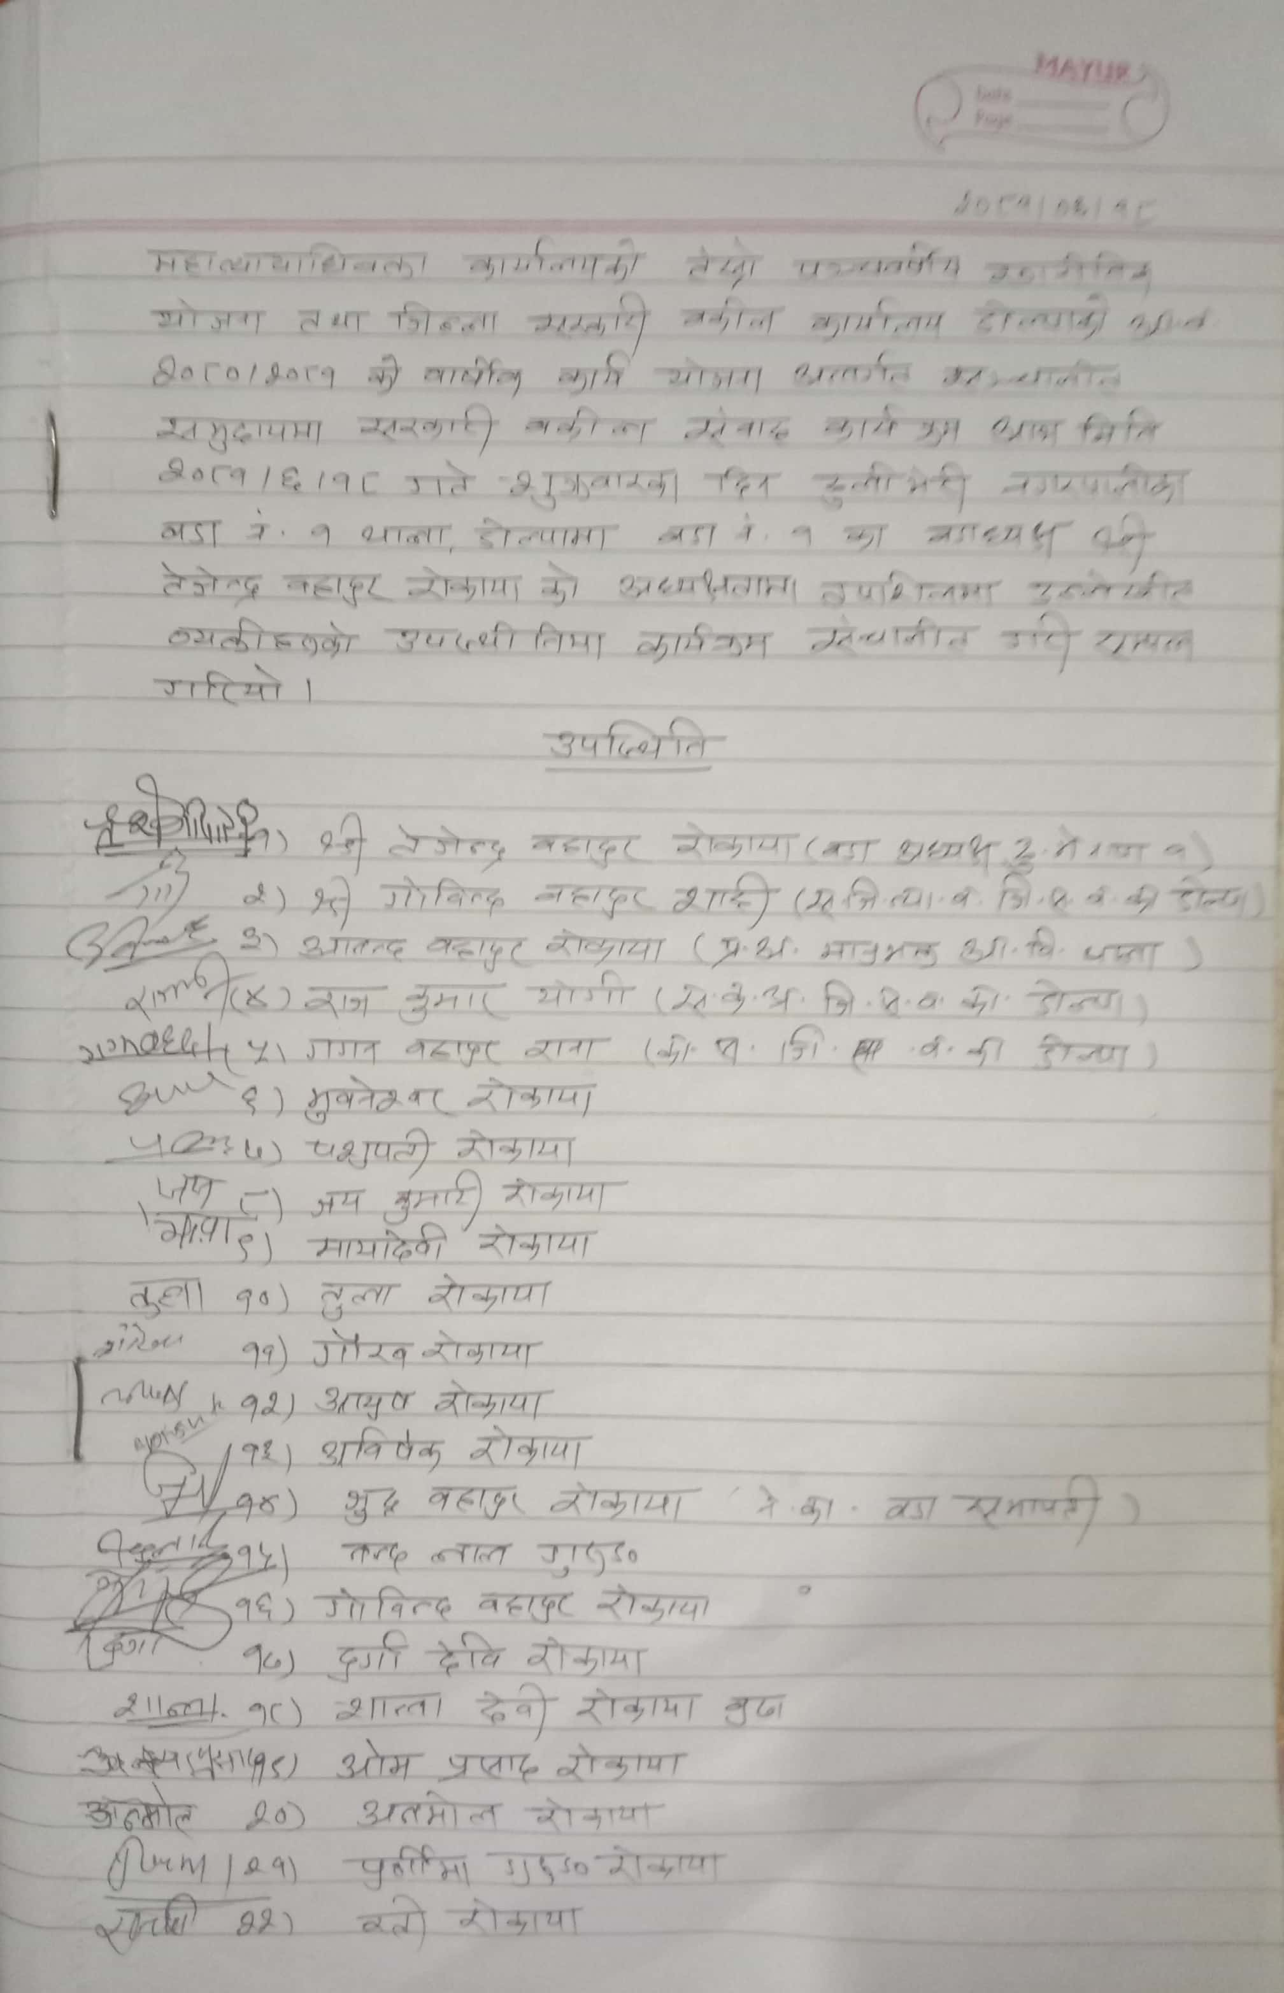

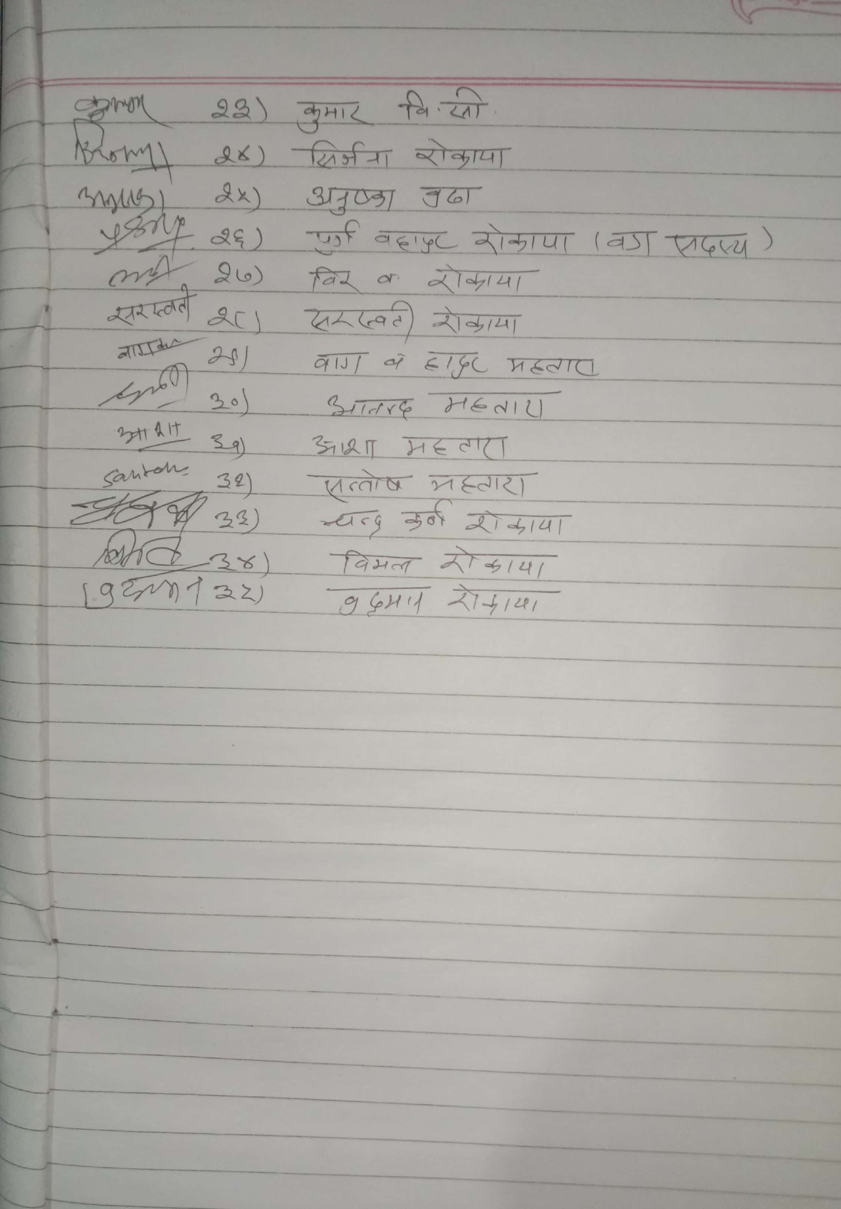

**(घ) कार्यक्रमका तस्बिरहरु:**

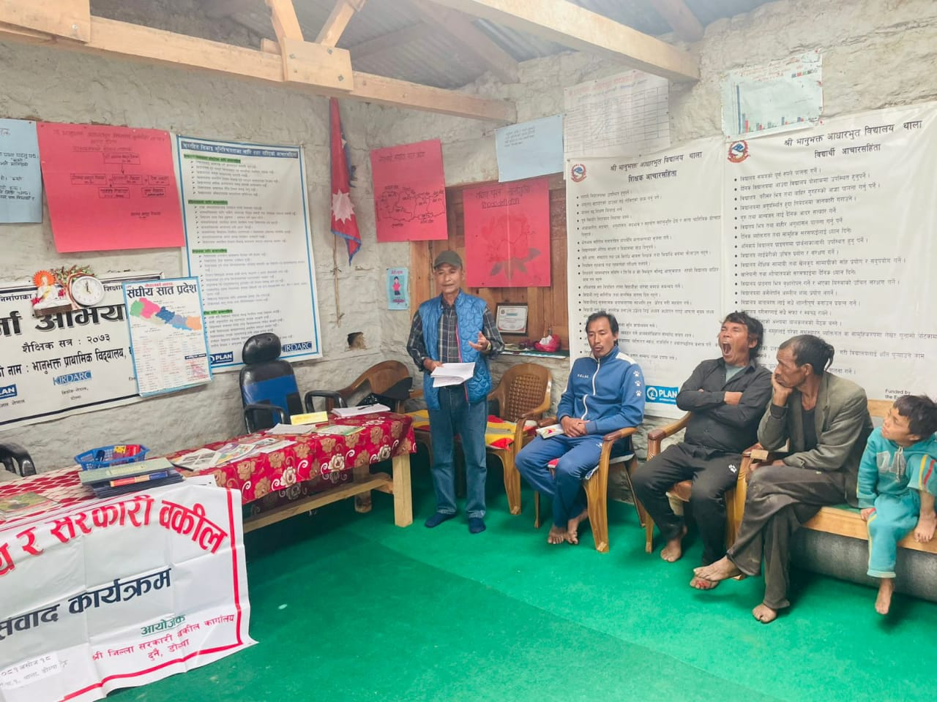

***कार्यक्रममा आफ्ना भनाईहरु राख्दै स.जि.न्या.व. श्री गोविन्द बहादुर शाही***

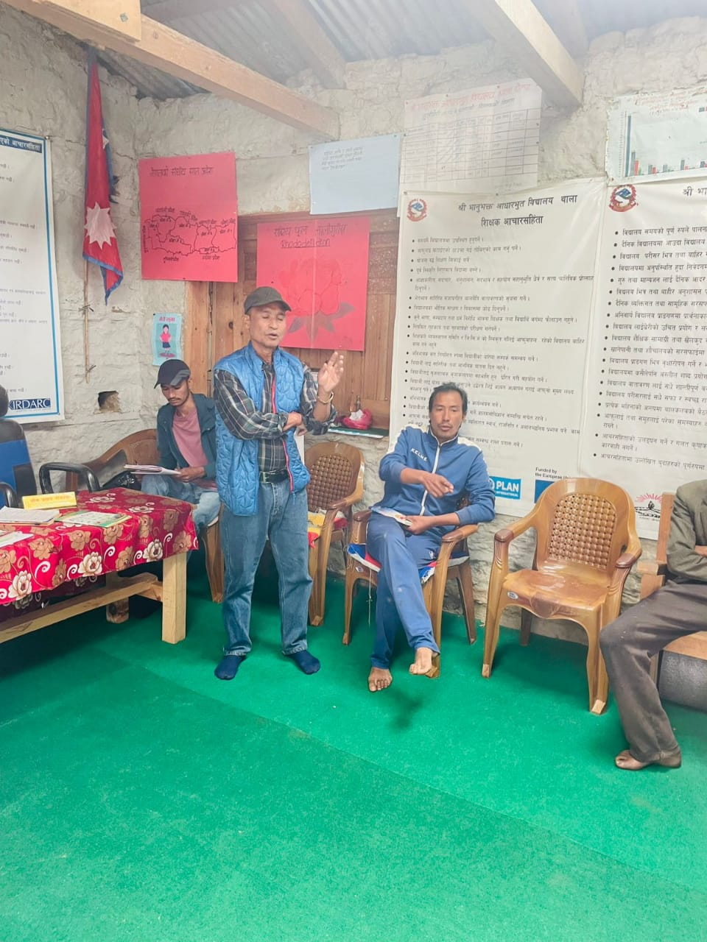

***कार्यक्रममा आफ्ना भनाईहरु राख्दै स.जि.न्या.व. श्री गोविन्द बहादुर शाही***

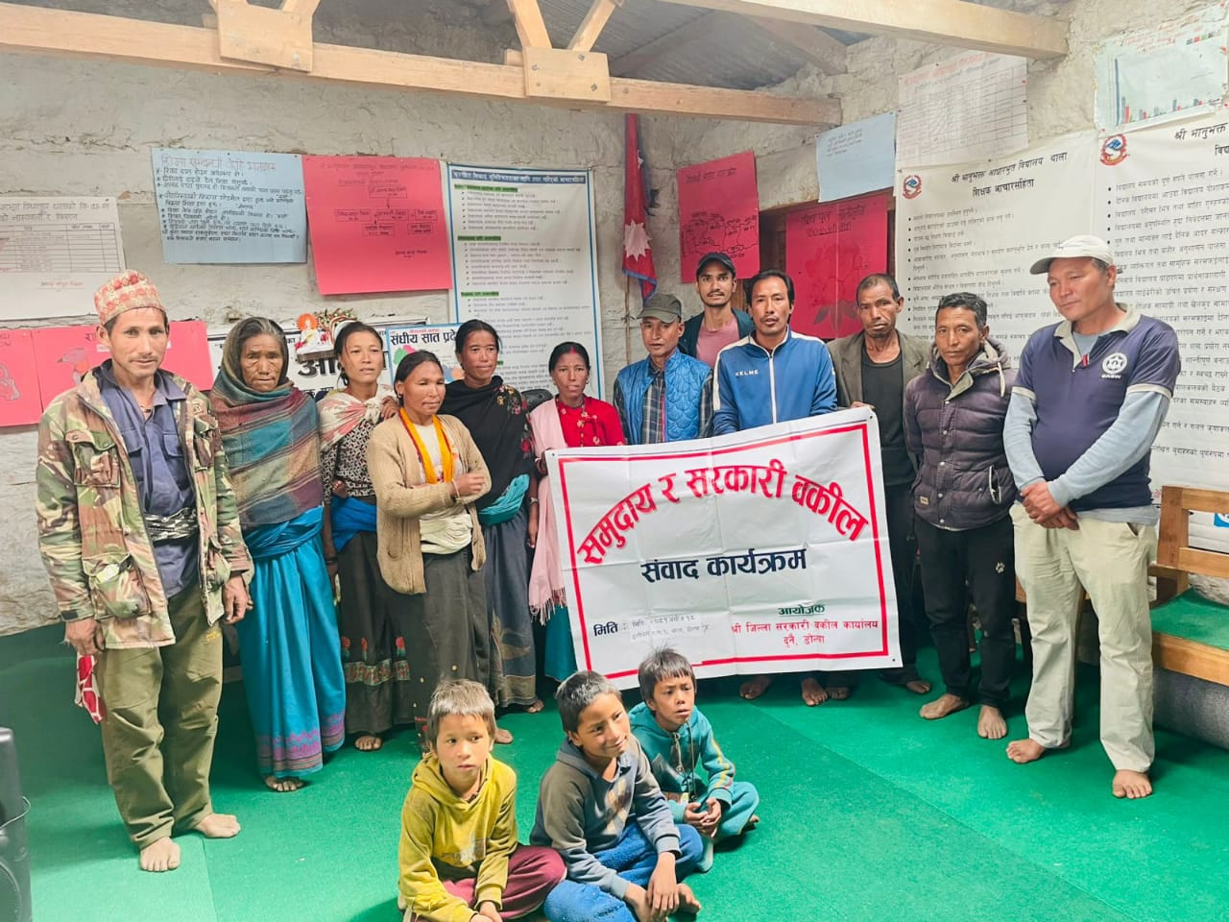

***कार्यक्रममा सहभागीहरु***

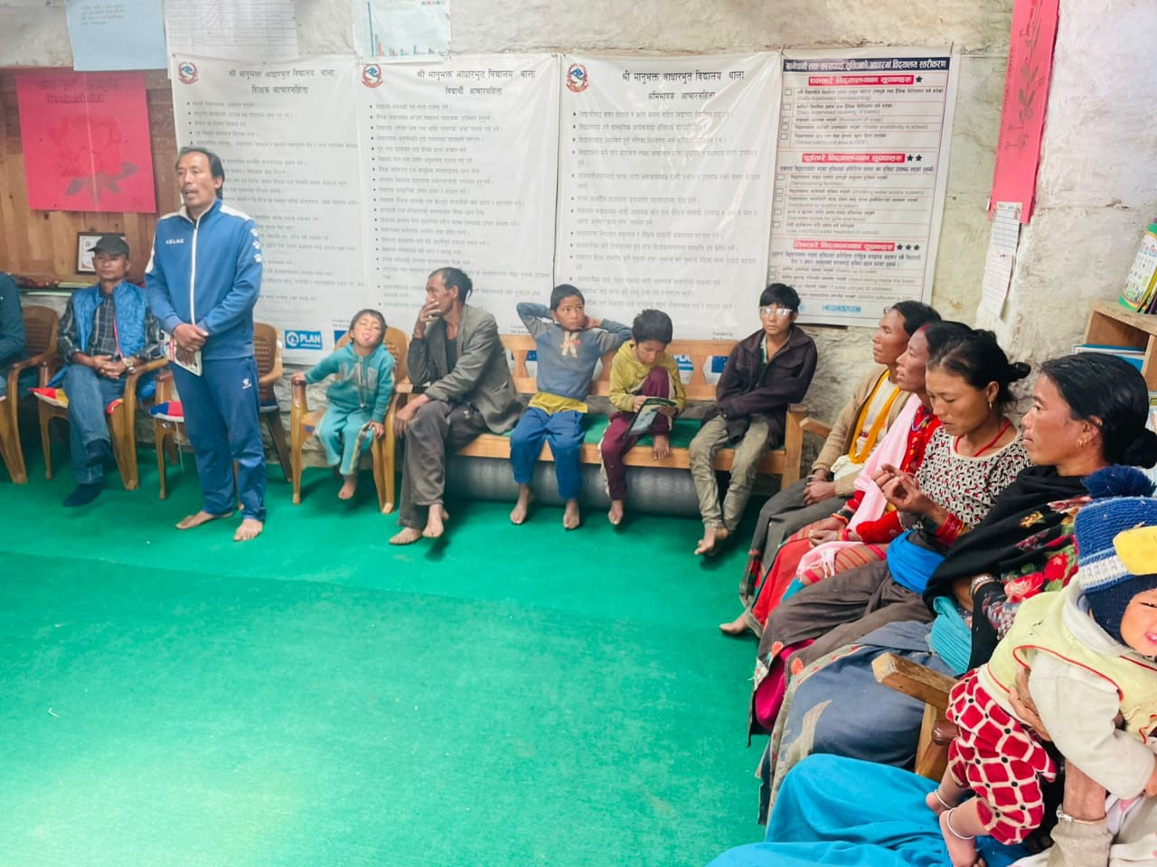

***कार्यक्रमको समापनमा बोल्दै वडाअध्यक्ष तेजेन्द्र बहादुर रोकाया***